
联系我们
QQ：481083020（北斗地理教师群）
481050942（北斗地理学生群）
微信：beidoudili
电话：010-87887582-815
网址：www.beidoustudy.com
邮箱：beidoustudy@163.com


获取更多实时资讯，请关注北斗地理

第四节 地域文化与人口
[基础过关]
地域文化对人口的再生产及人口迁移有一定的影响。完成1～2题。
1． 对人口增长起抑制作用的是 ( )
A．基督教文化
B．男女都一样
C．不孝有三，无后为大
D．早养孩子早得力
2． 婚俗对人口发展的影响，不正确的是 ( )
A．初婚年龄大，人口的出生率低
B．初婚年龄小，人口的出生率低
C．婚姻关系不稳定，则人口的出生率低
D．离婚率高，则人口的出生率低
3． 下图是“美国本土、新西兰、新加坡和科威特的轮廓图”(比例尺不同)，下图四国中，与其他三国相比人口地域文化差异最大的是 ( )
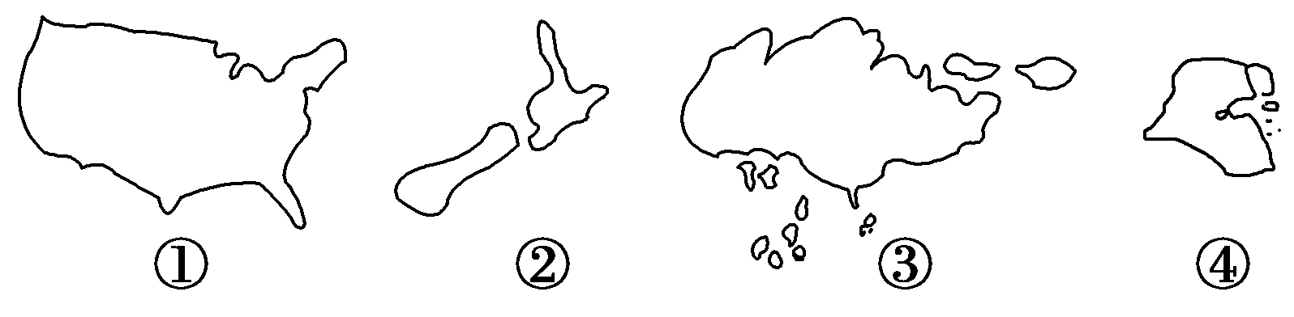
A．① B．② C．③ D．④
4． “我国农村传统上愿意多生孩子，并且愿意要男孩，这是受当地传统农业文化的影响。”以上文字材料揭示了人口发展受什么因素的影响 ( )
A．宗教 B．国家政策
C．文化传统 D．初婚年龄
5． 我国传统农业社会里，牧民的居住观点是 ( )
A．日出而作，日落而息 B．安土重迁
C．逐水而迁 D．四海为家
6． 当代中国，逐渐成为一种婚育文化时尚的是 ( )
A．争取早婚晚育 B．适当晚婚晚育
C．只结婚而不育 D．尽量早婚早育
7． 能够影响人口生育的中国传统文化观念是 ( )
A．“不孝有三，无后为大”
B．“四海为家”
C．晚婚晚育
D．“只生一个好”
阅读材料，完成8～9题。
①俄政府将妇女每生育1个婴儿得到的补贴提高到1万卢布，对18个月以下的婴儿每月的补贴也由500卢布增加到800～1 000卢布。
②宋代法定婚龄要求“男年十五，女年十三以上，并听婚嫁”。
③日本国会在1948年通过了《优生保护法》，以应对战后婴儿激增现象及有力的公共保健政策所致死亡率下降而带来的人口快速增长的冲击。
④到20世纪70年代，由(印度)中央统一严密管理计划生育工作，这种没有缓冲带的高压政策不仅与文化、习俗、宗教等碰撞，而且引起了政治骚乱，计划生育工作成效甚微且被迫中断。
8． 从各国政府关于婚育的政策看，政策制定时妇女生育率最低的是 ( )
A．① B．② C．③ D．④
9． 从各国的婚育政策看，政策制定时的亲子年龄差距最小的是 ( )
A．① B．② C．③ D．④
[能力提升]
“重男轻女指数”是指希望生育男孩的母亲人数与希望生育女孩的母亲人数的比例。下表是联合国人口机构1983年公布的部分国家的“重男轻女指数”。据此完成10～11题。
国家 | 指数 | 国家 | 指数
巴基斯坦 | 4.9 | 肯尼亚 | 1.1
尼泊尔 | 4.0 | 哥伦比亚 | 1.0
韩国 | 3.3 | 菲律宾 | 0.9
泰国 | 1.4 | 委内瑞拉 | 0.9
10.人口生育意愿与中国传统文化相似的国家是 ( )
A．韩国、泰国、菲律宾
B．菲律宾、泰国、尼泊尔
C．巴基斯坦、尼泊尔、韩国
D．哥伦比亚、肯尼亚、委内瑞拉
11．下列有关叙述正确的是 ( )
A．“重男轻女指数”反映发展中国家普遍渴望生育男孩
B．“男孩偏好”的传统与“稻米文化”密切相关
C．中国的儒家文化有“男性偏好”的传统思想，但重视子女质量和注重自我发展
D．发达国家受基督教的影响，人们没有性别偏好
生育率是指一定年龄内每千名育龄妇女所生孩子数。下图是“我国各省不同年代生育率分布的盒形图”，盒内的分隔线为中位数，线段向上至最大值，向下至最小值。读后回答12～13题。
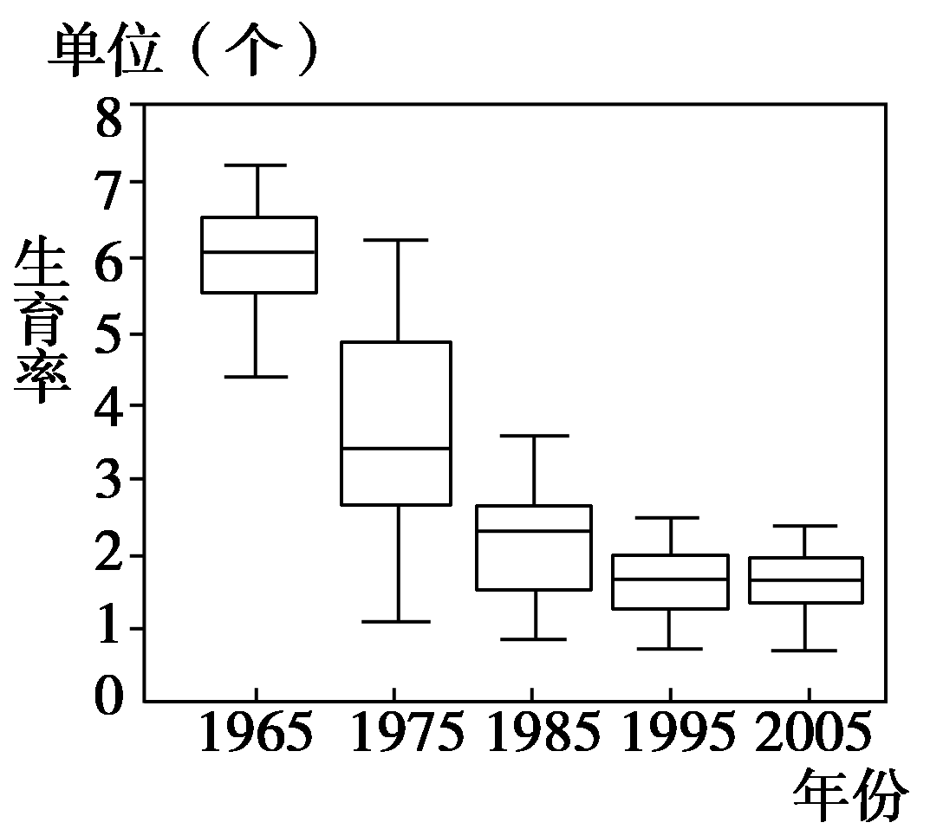
12．该图可说明的是 ( )
A．我国人口增长率有加快的趋势
B．我国人口总量有减少的趋势
C．我国人口出生率有下降的趋势
D．我国人口生育率的省际差异有增大的趋势
13．影响我国生育率变化特点的主要原因是 ( )
A．生育观念 B．人口受教育水平
C．人口老龄化 D．国家人口政策
14．根据各洲人口状况和下表，完成下列问题。
地区 | 亚洲 | 非洲 | 欧洲 | 北美* | 拉丁美洲 | 大洋洲
人口自然增长率 | 19‰ | 28‰ | 3‰ | 7‰ | 22‰ | 12‰
*指不含墨西哥的北美洲。
(1)人口自然增长率最高的洲是__________，最低的洲是________，从婚俗方面简述造成这种差异的原因。
(2)拉丁美洲的人口自然增长率也较高，从地域文化的角度说明其原因。
(3)下列说法正确的是(双选) ( )
A．非洲人口的出生率最高，死亡率最低
B．欧洲的新增人口最少
C．世界新增人口至少有50%分布在亚洲
D．拉丁美洲的新增人口至少是北美的3倍
15．读中国和印度出生率对比表和材料，完成下列问题。
材料一 以压倒多数获胜的人民党，执掌了印度的政权后，宣布了一项新的人口政策——家庭幸福工程。此工程的意图是明确的，即它是以自愿为原则的。对此自愿原则的反响是，绝育人数在1977～1978年降到只有100万，已经从1975年的3.52%下降到1977年的3.30%的出生率，又上升到3.33%，而且一直持续到1985年。计划生育和人口控制成了各政党和领袖的符咒。1971～1981年的10年间，印度的人口增长达历史最高水平。
材料二 1989年世界发展报告的统计表明，印度人口中最富有的20%人口的消费，占印度全部消费的50%；而20%的最贫穷者只消费7%(世界银行，1989)。1993～1994年有近36%的人生活在贫困线以下(新德里，1997)。
材料三 查谟和克什米尔的前穆斯林首席部长G.M.Shan1989年在一次接受报社记者采访时说：“政府的计划生育项目是为了试图减少克什米尔的穆斯林人口，我们必须坚持反对。每一名克什米尔的穆斯林应该有4个妻子，生至少一打孩子。”(Shan,1989)。
年份 |  | 1950 | 1960～1965 | 1975～1980 | 1985～1990 | 1998
出生率(%) | 中国 | 6.11 | 3.26 | 3.26 | 2.41 | 1.80
出生率(%) | 印度 | 5.97 | 4.83 | 4.83 | 4.07 | 3.40
(1)________年之前，我国的人口出生率一直高于印度，主要原因是受到了__________________________________________等传统文化观念的影响。中国人口出生率在_________(时期)下降的幅度比较大，主要原因是___________________________。
(2)印度人口出生率的特点是________________________________________________。
(3)你认为印度人口出生率居高不下的主要原因有哪些？

答案
1．B 2.B 3．D 4．C 5．C 6．B 7．A 8．A 9.B 10．C
11.B 12．C 13.D
14．(1)非洲 欧洲 非洲早婚之风盛行，初婚年龄偏低，加快人口的增长；欧洲晚婚乃至不婚、不育者司空见惯，大大降低人口的出生率。非洲婚姻关系较为稳定，利于人口增殖；欧洲离婚率高，再婚现象较多，这种状况一般会降低生育率。
(2)拉丁美洲初婚年龄偏低，生育时间延长，加快人口的增长；拉丁美洲的居民大多信仰天主教，不反对人口增殖。
(3)CD
15．(1)1950 “多子多福”“不孝有三，无后为大”
1985～1990年 1975年以后，我国采取了计划生育政策
(2)人口出生率高，呈缓慢下降的趋势
(3)从材料中可以看出，印度的政治力量对人口的出生率影响很大，贫困人口多也是人口出生率高的主要原因。此外，宗教信仰也是人口出生率高的重要因素。

